Claus-Een vader
Gedicht van de Week
week 24- 2024

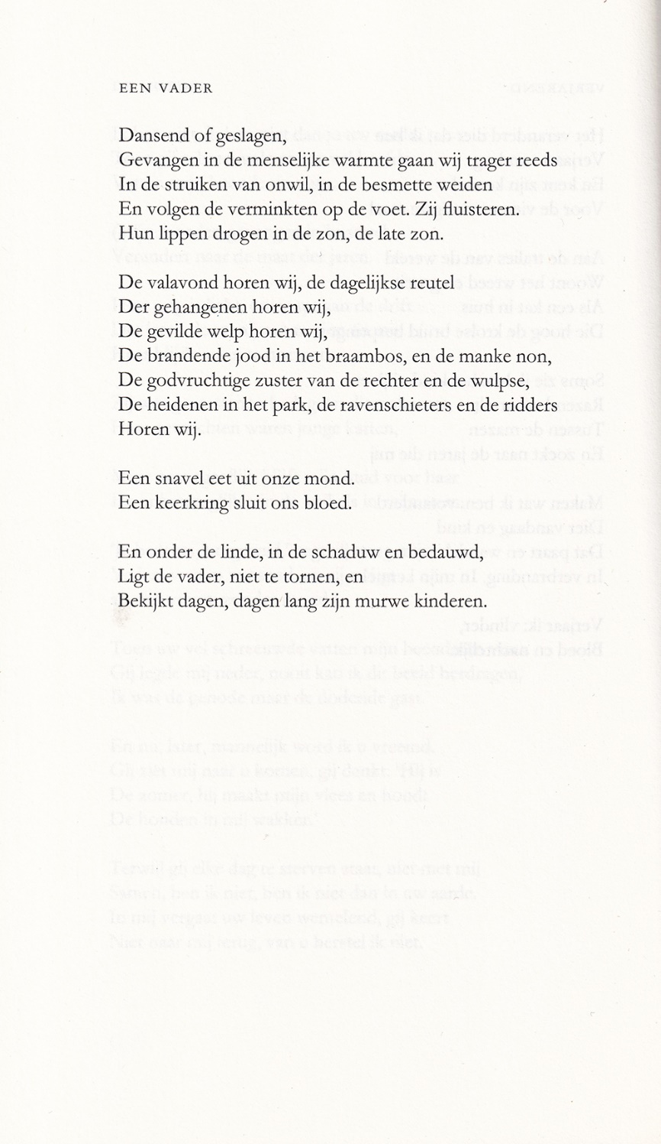

Deze week een gedicht dat zoals veel van het werk van deze schrijver, af wil rekenen met of in ieder geval zich wil verhouden tot een geleden verleden.
Uiteraard beperkt zich het werk van Hugo Claus (1929-2008) zich niet daartoe. Bovendien is veel, ik zou bijna zeggen alle, literatuur vol van verwerking, afrekening, rekenschap en soortgelijke thematiek en bijbehorende emoties.
Het gedicht van de week houdt zich bezig met de vader: een heftige opwelling van oedipale impulsen ten aanzien van de vader in vele vormen, onbenaderbaar en goddelijk, niet te vatten en straffend.
Het werd gebundeld in “Oostakkerse Gedichten”(1955) genoemd naar de plaats waar een deel van de gedichten werd geschreven. Met deze bundel werd de naam van Claus als dichter gevestigd; als romanschrijver had hij dat al gedaan met “De Metsiers” (1950) en “De Hondsdagen” (1952).
Hier is de tekst uit “Gedichten 1948-2004”(2004) deel I.

Zie o.a. eerdere plaatsingen in 38-2014 en 36-2022.
De titel gebruikt het onbepaald lidwoord als een vermildering.

